四 川 大 学 计 算 机 学 院、软 件 学 院
实 验 报 告
学号：2023141460228 姓名：许涛 专业：计算机科学与技术 班级：行政五班 第 12 周
课程名称 | 计算机网络课程设计 | 实验课时 | 2
实验项目 | DHCP 配置与协议分析 | 实验时间 | 2025.11.24
实验目的 | 本实验以 Cisco Packet Tracer 为模拟环境，旨在通过 DHCP 的配置和模拟环境下数据包的分析，了解 DHCP 协议的工作原理。在实验中，需要掌握以下知识点:  1）如何在 Packet Tracer 下安装和配置 DHCP 服务；  2）DHCP 协议的四次握手过程；  3）DHCP 协议的地址续借过程；  4）DHCP 协议如何利用特殊 IP 地址进行握手。
实验环境 | Windows11 24H2  Cisco Packet Tracer
实验内容（算法、程序、步骤和方法） | 一、真实网络环境下的DHCP包的捕捉  1.打开Wireshark，启动Wireshark分组俘获器；再命令行执行下面的命令  1）首先在命令行通过使用ipconfig /release命令释放客户端主机原有IP配置信息；  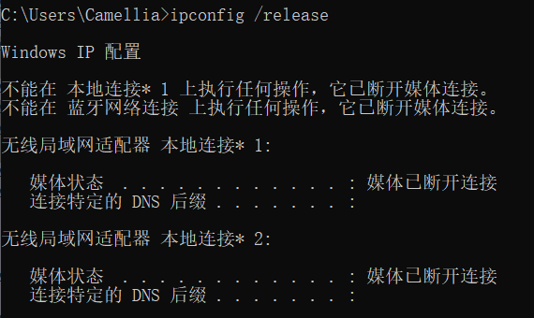  2）通过ipconfig/renew命令，重新获取IP配置信息；  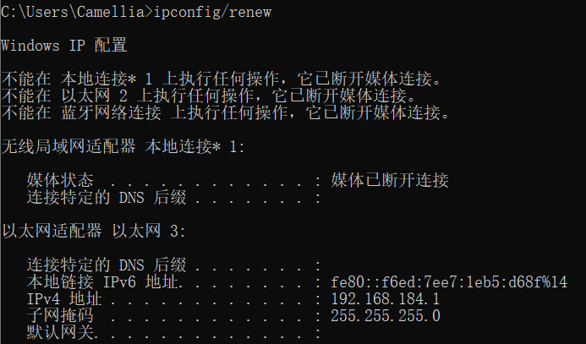  3）在过滤器中输入“dhcp”。  4）一直处于等待状态（这个时间很长，10-20多分钟） ，一定打开wireshak。去完成后续packettracer的配置和数据包的分析实验  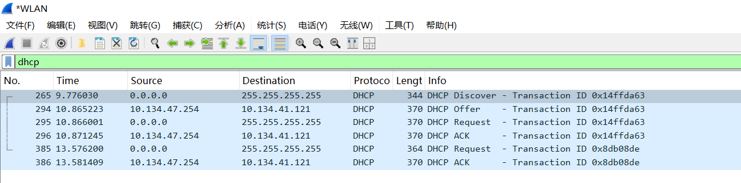  5）捕获到续借数据包以后，把无线网卡，断开，再重新接入。  正常情况下，捕获的数据包要包括下面的数据信息，但是可能有其他的 DHCP数据包。截图仅供参考。  根据捕获的DHCP数据包回答问题：  - 哪几个数据包共同构成了 ipconfig /renew 的完整过程？  ipconfig /renew 命令用于更新DHCP租约，由图可知，以下四个数据包构成了完整过程：DHCP Discover，DHCP Offer，DHCP Request，DHCP ACK。  - DHCP 是应用层协议，它是基于传输层的哪个协议工作的？客户端和服务器分别监听哪两个端口？  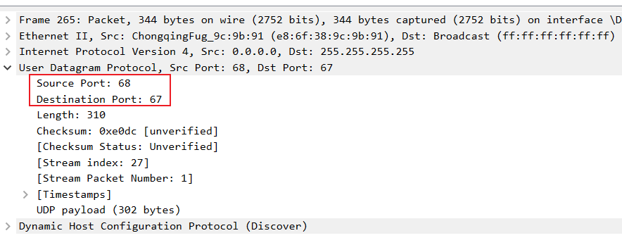  DHCP基于UDP工作。其中客户端监听68端口，服务器监听67端口。  - 请解释Transaction ID 的作用是什么？如果网络中有多个 DHCP 客户端同时请求 IP，这个 ID 如何帮助客户端识别属于自己的包？  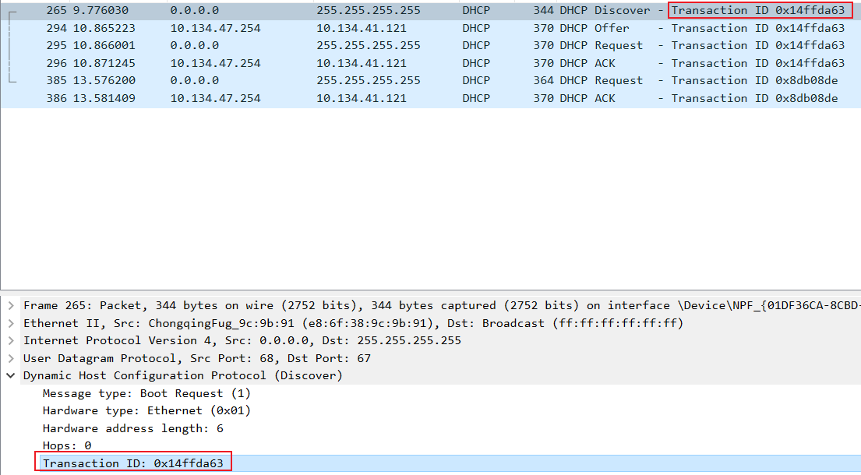  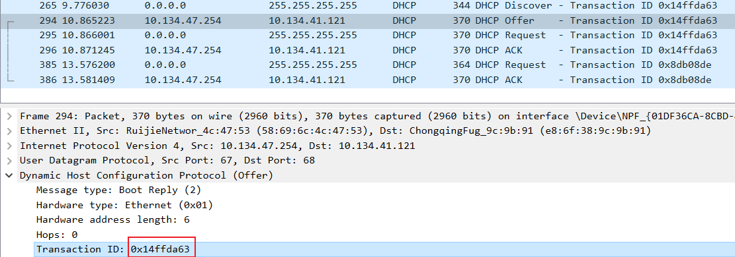  Transaction ID是一个随机生成的32位标识符，用于唯一标识客户端与服务器之间的每一次DHCP交互过程。  当网络中有多个DHCP客户端同时请求IP时，每个客户端的DHCP报文都携带一个唯一的Transaction ID。客户端通过检查响应报文中的Transaction ID是否与自身发送的请求报文一致，来判断该响应是否属于自己，从而正确接收和处理对应的DHCP响应。  - 经过长时间等待后客户端自动发送的那个 DHCP Request 报文。计算它与前一次成功的 DHCP ACK 报文之间的时间间隔大概是多少？请检查前一次的 DHCP ACK 报文内部细节，是哪一个 Option 字段规定了这个具体的时间数值？  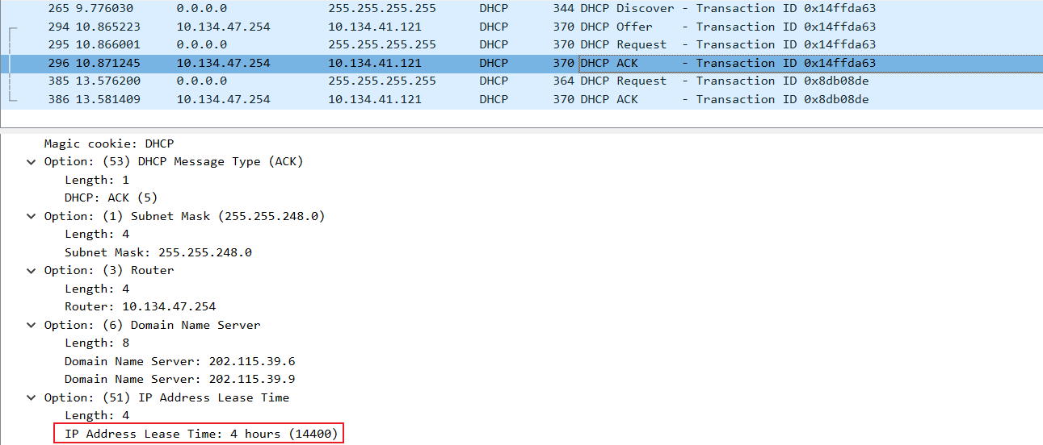  没有等到，一般而言是IP Address Lease Time字段规定的租约时间的一半。在ACK应答消息中的Option：（51）可以看到，这个值是4h，则时间间隔大概为2h，因此放弃等待。抓包中第 385 条 DHCP Request 的事务ID（0x8db08de）与第 296 条 ACK 的事务 ID（0x14ffda63）不同，说明这是新的 DHCP 请求流程。  - 对比实验步骤(5)生成的 DHCP Request 报文和实验步骤(6)生成的 DHCP Request 报文：两者虽然都旨在获取或保持 IP 地址，但为什么步骤(5)中的 Request 报文源 IP 是具体的 IP 地址，而步骤(6)中的 Request 报文源 IP 却是 0.0.0.0？  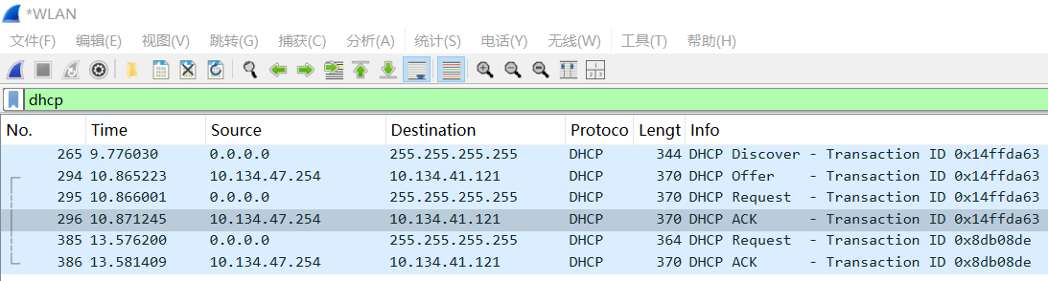  没有抓到，一般而言步骤5中因为此时客户端已经拥有有效的IP地址（租约尚未过期），因此可以直接使用这个IP地址作为源IP进行通信，而租约过期后，客户端不再拥有有效的IP地址。而是使用0.0.0.0作为源IP表示客户端尚未确定自己的IP地址，此时客户端需要通过DHCP过程重新获取IP地址。使用0.0.0.0可以确保在尚未获得IP地址时，仍能向网络发送广播报文进行DHCP交互。
（接上）  实验内容（算法、程序、步骤和方法） | 二、DHCP配置  本实验旨在让学生掌握两个技能：一是在 Packet Tracer 环境下搭建DHCP服务器，二是利用 Packet Tracer的模拟模式截获和分析DHCP数据包，从而深入理解DHCP协议的工作原理和机制。实验步骤如下：  Packet Tracer下DHCP服务器的搭建与配置  ① 搭建网络拓扑；  在Packet Tracer工作区中，构建如下网络拓扑：  - 1台 Server (服务器)  - 1台 Switch (2960交换机)  - 2台 PC (终端)  - 使用直通线将PC和服务器连接到交换机上。  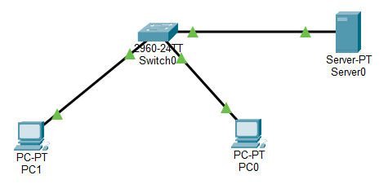  ② 配置DHCP服务器（使用Server设备）；  1. 为服务器配置静态IP地址  - DHCP服务器本身必须拥有一个固定的静态IP地址。  - 配置（下面的所有配置自己设置ip）  - IP Address: 192.168.1.2  - Subnet Mask: 255.255.255.0  - Default Gateway: 192.168.1.1  - DNS Server：192.168.1.2  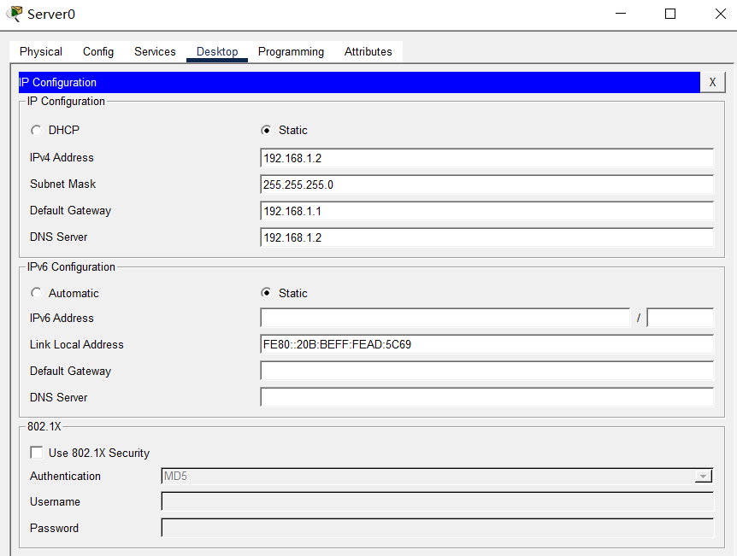  2. 开启并配置DHCP服务  - 在服务器窗口中，选择 Services 选项卡，点击左侧的 DHCP。  - 配置DHCP服务池（Pool）：  Service: 选择 On 以开启服务。  Pool Name:  Default Gateway: (必须提供给客户端的网关)  DNS Server: (必须提供给客户端的DNS)  Start IP Address: (地址池的起始地址)  Subnet Mask:  Maximum Number of Users: (地址池的大小)  点击 Save 按钮保存配置。  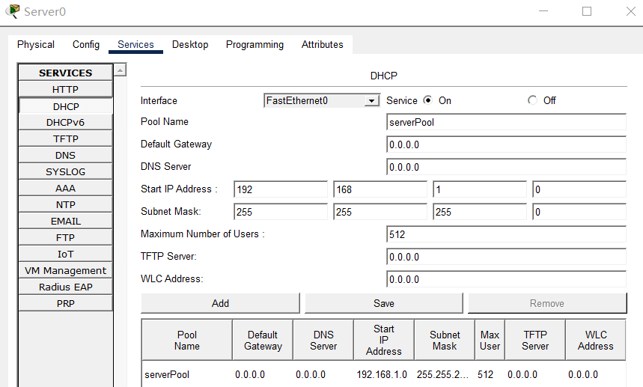  ③ 配置DHCP客户端（使用PC设备）。  - 服务器端完成配置以后，现在配置PC客户端以自动获取IP地址。  - 单击一台PC，选择 Desktop 选项卡，点击 IP Configuration。  - 在IP Configuration窗口中，选择 DHCP 选项。  - 稍等片刻，PC会自动发送DHCP请求，并从服务器获取IP地址。如果成功，你会看到 "DHCP request successful" 的提示，并且IP地址、子网掩码、默认网关和DNS服务器字段会被自动填充。  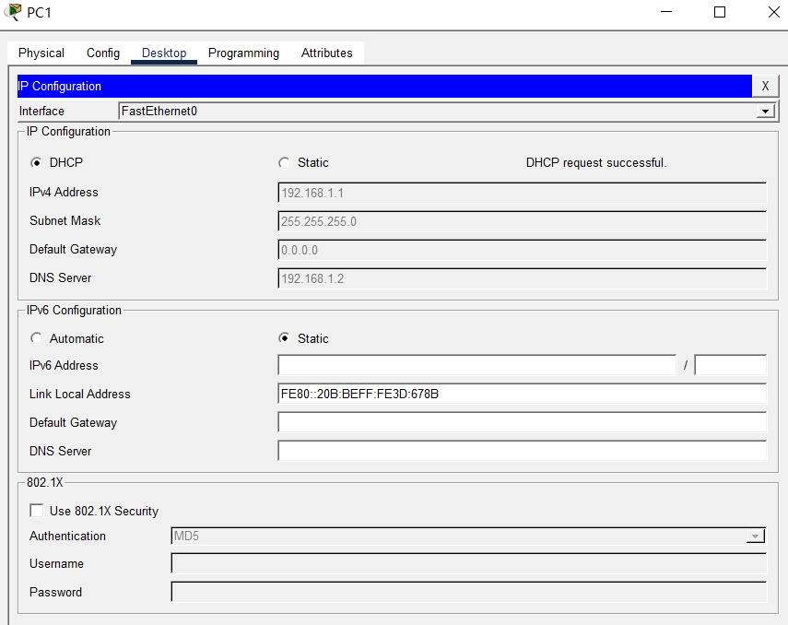  DHCP获取新IP配置信息过程分析  - 准备客户端：将PC的IP配置从“DHCP”切换到“Static”，使其丢失动态获取的地址。  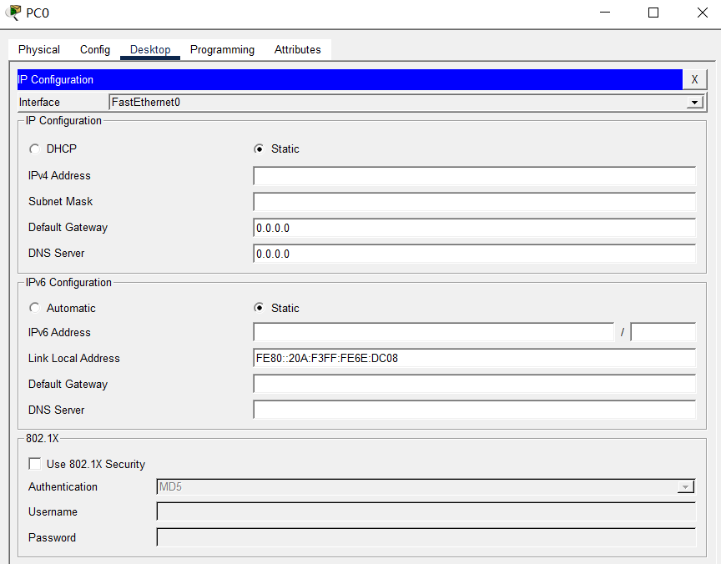  - 启动模拟模式：点击Packet Tracer右下角的 Simulation 按钮，进入模拟模式。  - 编辑过滤器：在模拟面板（Simulation Panel）中，点击 Edit Filters，选择 Show All/None 清除所有过滤器，然后只勾选 DHCP。  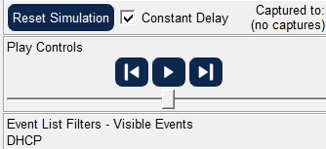  - 触发DHCP过程：回到PC的IP Configuration窗口，将配置从“Static”重新切换回 DHCP。  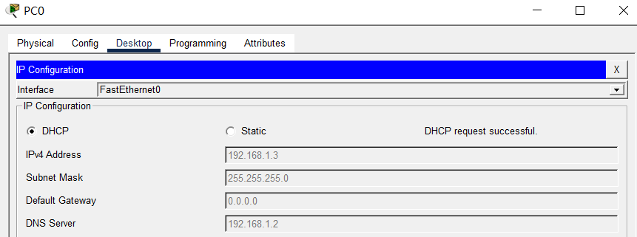  - 分析数据包：点击模拟面板中的 Capture / Forward 按钮，一步一步地观察DHCP Discover, Offer, Request, ACK 四个数据包的产生和传递过程。点击每个数据包信封可以查看其详细的分层信息。  以下是部分过程截图：  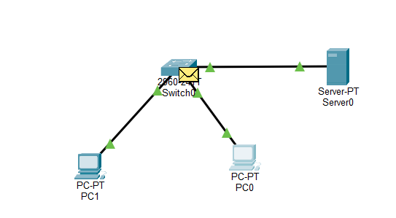  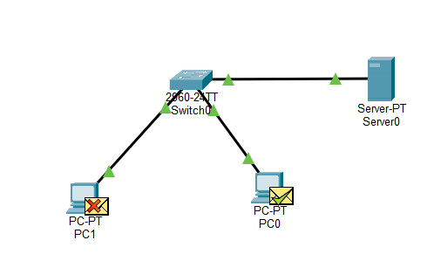  根据捕获的数据报回答问题，实验报告中必须附抓包的截图：  - 客户端主机在获取一个新的IP配置信息时需要通过几次握手来完成？  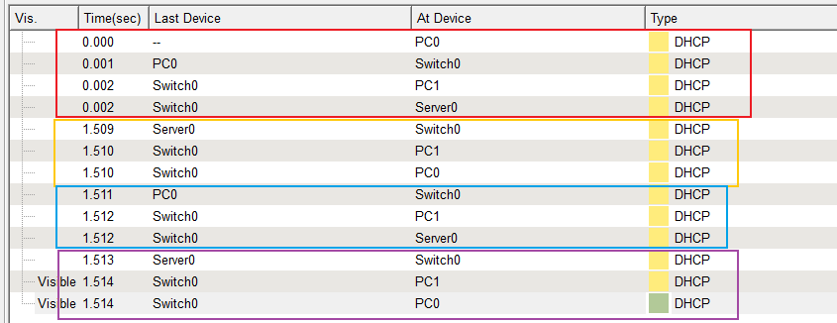  四次握手。过程为  红色：DHCP Discover 黄色：DHCP Offer  蓝色：DHCP Request 紫色：DHCP ACK。  - DHCP服务器从地址池中选择哪个IP地址分配给客户端？  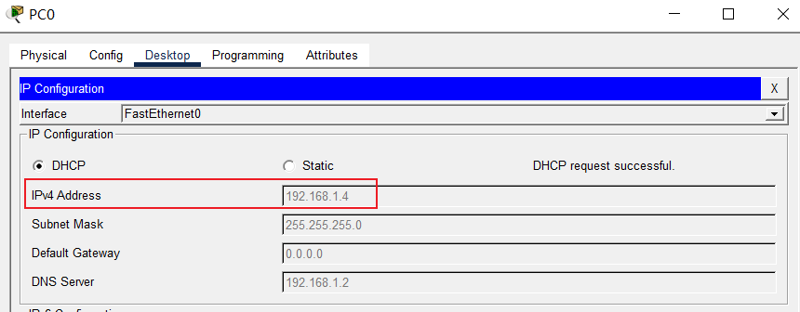  从图中可以看出，它选择了池子中的192.168.1.4分配给客户端。  - DHCP分配的子网掩码，DNS域名服务器分别为什么？  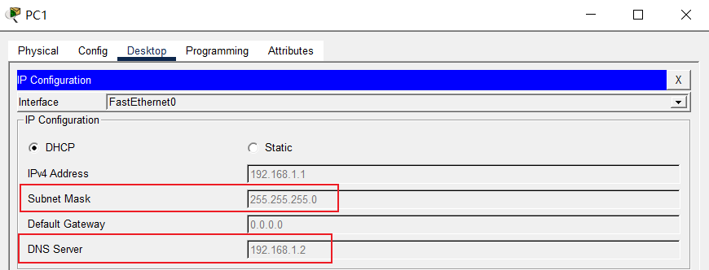  子网掩码为255.255.255.0 DNS域名服务器为192.168.1.2  - DHCP的客户端在没有分配IP地址之前采用什么IP地址和服务器通信？服务器采用什么IP地址来保证客户端收到服务器的配置信息？  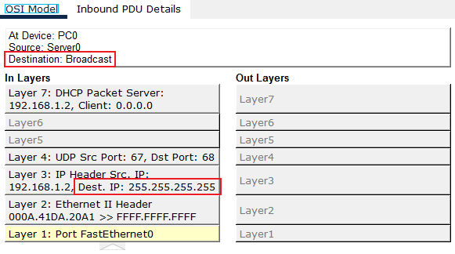  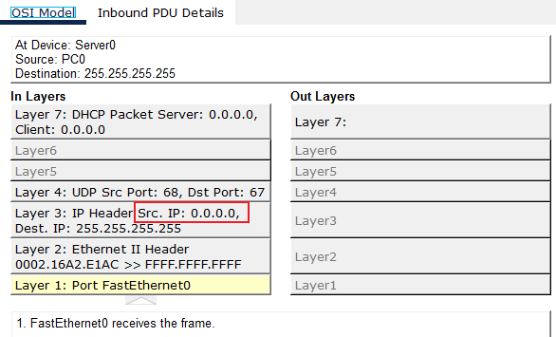  客户端采用0.0.0.0和服务器通信，服务器采用255.255.255.255广播来保证客户端能收到。  - 在 DHCP Discover 阶段，目标 MAC 地址是什么？这个是一个什么地址，为什么这样设置？  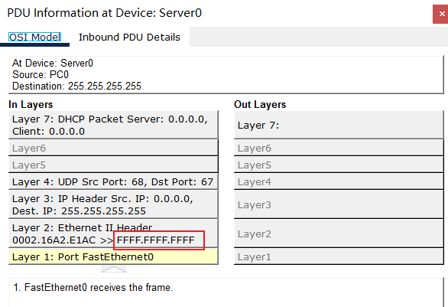  目标 MAC 地址是FF:FF:FF:FF:FF:FF，是一个广播地址，因为客户端此时无IP、不知服务器MAC，只能以链路层广播形式把Discover报文发往整个广播域，确保DHCP服务器必能收到。
数据记录  和计算 | 实验中的截图已经在回答问题时附在答案中，此处不再重复截图，详请见上。
结 论  （结 果） | - 通过Packet Tracer以及Wireshark，均观察到了四次握手： DHCP Discover → Offer → Request → ACK 的完整序列。  - DHCP包中的租期、续租与Option字段决定终端能否持续在线以及重新申请的时间。Transaction ID字段用于帮助客户端确定自己的包  - DHCP基于UDP工作。一般情况下客户端监听68端口，服务器监听67端口。  - 首次申请用0.0.0.0/FF:FF:FF广播，兼顾可靠性与效率。  实验结果符合预期，实验手册中提出的问题已在“实验内容”中回答
小 结 | 在本次实验中，我完整观察到了 DHCP 四次握手的全部流程，通过解析 DHCP 报文的内部内容，进一步深化了对这一过程的理解。同时，我在 Cisco Packet Tracer 环境中完成了 DHCP 服务器搭建、地址池配置，以及客户端自动获取 IP 地址的全流程操作，有效提升了自身的计算机网络实验实操能力。此外，针对 IP 地址释放、获取、续租、重绑定的完整生命周期进行抓包分析，不仅让我对教材中 DHCP 相关理论知识的掌握更加扎实，也强化了对计算机网络体系的整体认知，为后续计算机网络方向的知识学习筑牢了基础。
指导老师评 议 | 成绩评定： 指导教师签名：

实验报告说明
专业实验中心
实验名称 要用最简练的语言反映实验的内容。如验证某程序、定律、算法，可写成“验证×××”；分析×××。
实验目的 目的要明确，要抓住重点，可以从理论和实践两个方面考虑。在理论上，验证定理、公式、算法，并使实验者获得深刻和系统的理解，在实践上，掌握使用实验设备的技能技巧和程序的调试方法。一般需说明是验证型实验还是设计型实验，是创新型实验还是综合型实验。
实验环境 实验用的软硬件环境（配置）。
实验内容（算法、程序、步骤和方法） 这是实验报告极其重要的内容。这部分要写明依据何种原理、定律算法、或操作方法进行实验，要写明经过哪几个步骤。还应该画出流程图（实验装置的结构示意图），再配以相应的文字说明，这样既可以节省许多文字说明，又能使实验报告简明扼要，清楚明白。
数据记录和计算 指从实验中测出的数据以及计算结果。
结论（结果） 即根据实验过程中所见到的现象和测得的数据，作出结论。
小结 对本次实验的体会、思考和建议。
备注或说明 可写上实验成功或失败的原因，实验后的心得体会、建议等。
注意：
- 实验报告将记入实验成绩；
- 每次实验开始时，交上一次的实验报告，否则将扣除此次实验成绩。

